Министерство образования Республики Беларусь

Учреждение образования

БЕЛОРУССКИЙ ГОСУДАРСТВЕННЫЙ УНИВЕРСИТЕТ

ИНФОРМАТИКИ И РАДИОЭЛЕКТРОНИКИ

Факультет компьютерных систем и сетей

Кафедра программного обеспечения информационных технологий

Дисциплина: Основы алгоритмизации и программирования (ОАиП)

ОТЧЕТ

по лабораторной работе №8

Тема работы: Текстовые файлы

Выполнил

студент: гр. 151004 Данилов Ф.А.

Проверил: Фадеева Е.П.

Минск 2022

Содержание

1 Постановка задачи 4

2 Описание алгоритмов решения задачи 5

3 Структура данных 6

3.1 Структура данных основной программы 6

3.2 Структура данных алгоритма output 6

3.3 Структура данных алгоритма replace 6

4 Схема алгоритма решения задачи по ГОСТ 19.701-90 8

4.1 Схема алгоритма подпрограммы output 9

4.2 Схема алгоритма подпрограммы replace 10

5 Результаты расчетов программы 14

Приложение А 15

Приложение Б 19

# Постановка задачи

Дан текстовый файл F. Напечатать первую из самых коротких его строк.

# Описание алгоритмов решения задачи

Таблица 1 – Описание алгоритмов решения задачи

|  |  |  |  |  |
| --- | --- | --- | --- | --- |
| №  п.п. | Наименование алгоритма | Назначение  алгоритма | Формальные параметры | Предпологаемый тип реализации |
|  | Основной алгоритм | Вызывает следующие подпрограммы:  CalcMin(myFile, Result) |  |  |
|  | CalcMin(myFile, min) | Нахождение строки строки с минимальной длиной в файле myFile | myFile – получает от фактического параметра значение | Функция.  Result – возвращаемый параметр. |

# Структура данных

## Структура данных основной программы

Таблица 2 – Структура данных основной программы

|  |  |  |
| --- | --- | --- |
| Элементы данных | Рекомендуемый тип | Назначение |
| myFile | TextFile | Текстовый файл, в котором выполняется алгоритм |
| outStr | String | Строка с минимальной длиной |

## Структура данных алгоритма CalcMin

Таблица 3 – Структура данных алгоритма CalcMin(myFile, min)

|  |  |  |  |
| --- | --- | --- | --- |
| Элементы данных | Рекомендуемый тип | Назначение | Тип параметра |
| myFile | String | Текстовый файл | Формальный |
| min | String | Строка с минимальной длиной | Формальный |
| tempStr | String | Строка для сравнения длины | Локальный |

# Схема алгоритма решения задачи по ГОСТ 19.701-90

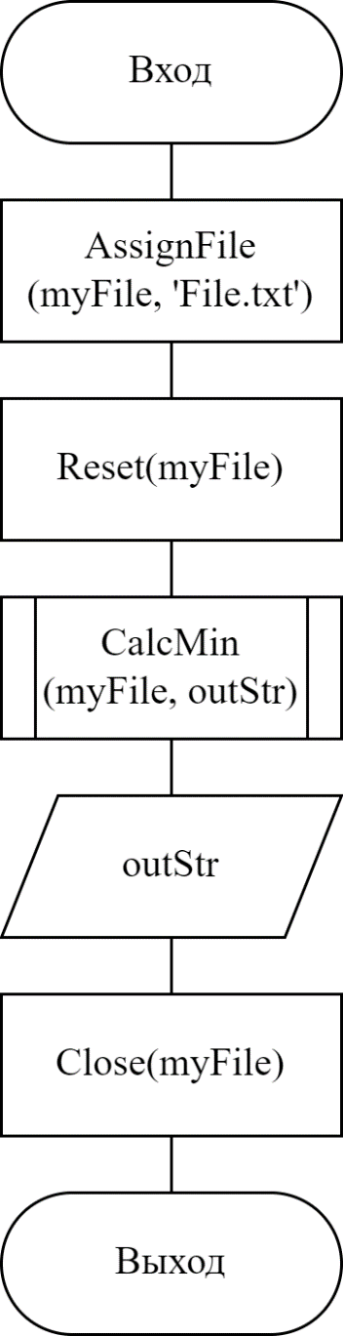

Рисунок 1 – Схема алгоритма решения задачи по ГОСТ 19.701-90

## Схема алгоритма подпрограммы CalcMin

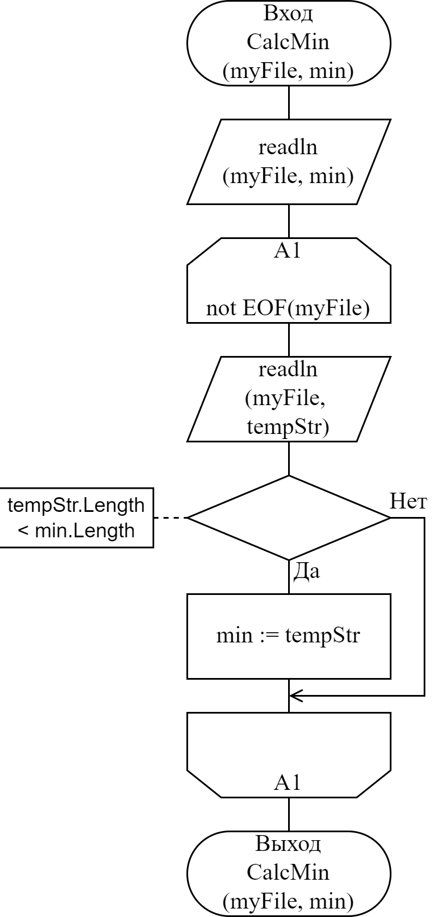

Рисунок 2 – Схема алгоритма подпрограммы output по ГОСТ 19.701-90

# Результаты расчетов программы

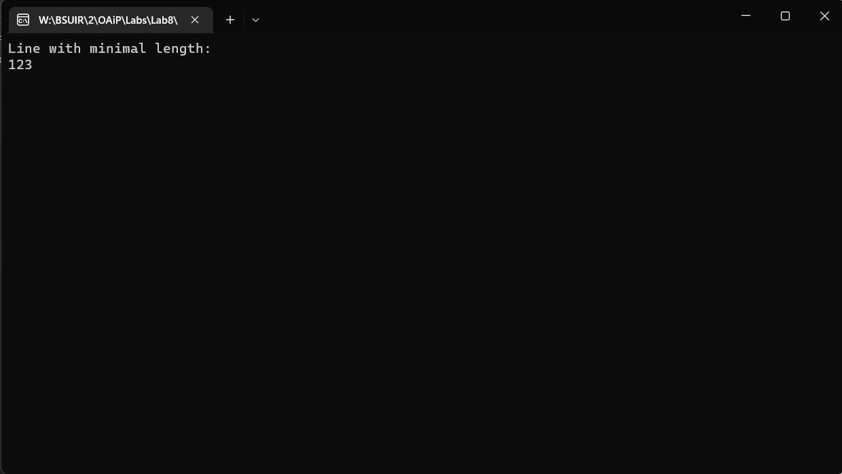

Рисунок 7 – Результаты расчётов программы

Приложение А

(обязательное)

Исходный код программы

program Lab8;

{Find line with minimal length}

{$APPTYPE CONSOLE}

{$R *.res}

uses

System.SysUtils;

// Find line with minimal length

function CalcMin(var myFile: TextFile): String;

var

tempStr: String; // Temp string

min: String; // Line with min length

begin

// Set first line as minimal

readln(myFile, min);

// Compare each line to minimal

while not EOF(myFile) do

begin

readln(myFile, tempStr);

if tempStr.Length < min.Length then

min := tempStr;

end;

// Return minimal line

Result := min;

end;

var

myFile: TextFile;

begin

// Open File

AssignFile(myFile, 'File.txt');

Reset(myFile);

// Get line with minimum length

write(CalcMin(myFile));

// Close file

Close(myFile);

readln;

end.

Приложение Б

(обязательное)

Тестовые наборы

Тест 1

Исходные данные:

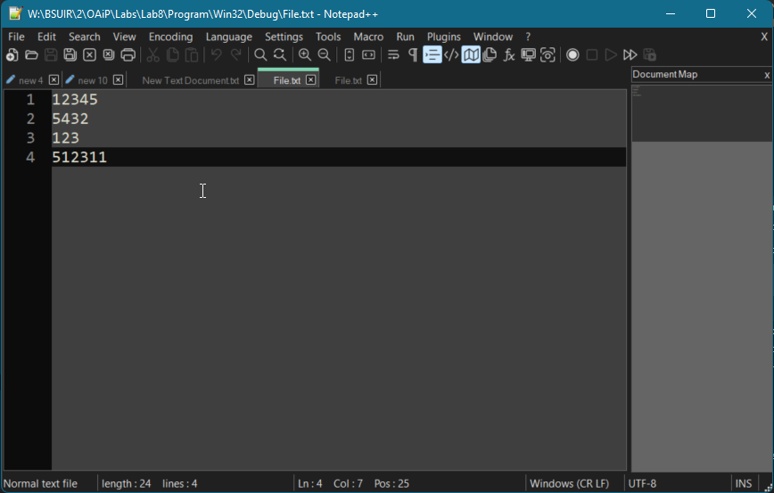

Ожидаемый результат:

“123”

Полученный результат:

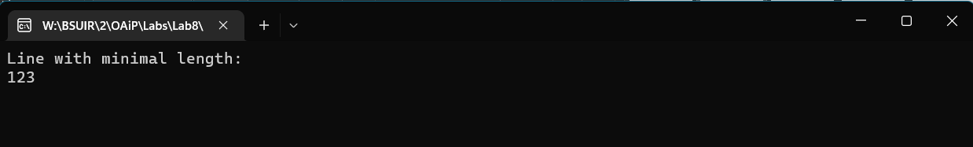

Тест 2

Исходные данные:

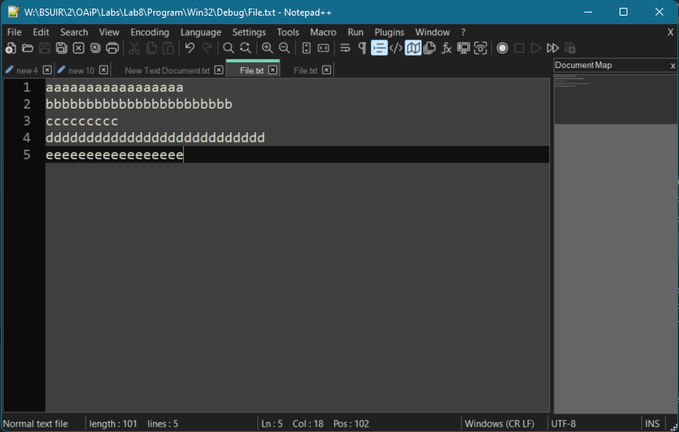

Ожидаемый результат:

“ccccccccc”

Полученный результат:

